MBOMBO MOKONDA CHRIST
LUKAKU KATANU TRESOR


ITERATION 4

Phase de conception

Préliminaire

Étape 1 : Conception générale

1)

On détermine 5 packages , dont 3 packages principales vu que le projet est organisé selon le modèle MVC :
- Model (Persistance) , composé des Java Beans (des classes Java) et de JCDB , une API un accès aux bases de données avec Java
- View(avec les JSP),
- Controller(avec les Servlets) .

Les deux autres package sont la partie client de l'application J2EE , c'est à dire les pages HTML/CSS,et la base de données SQL
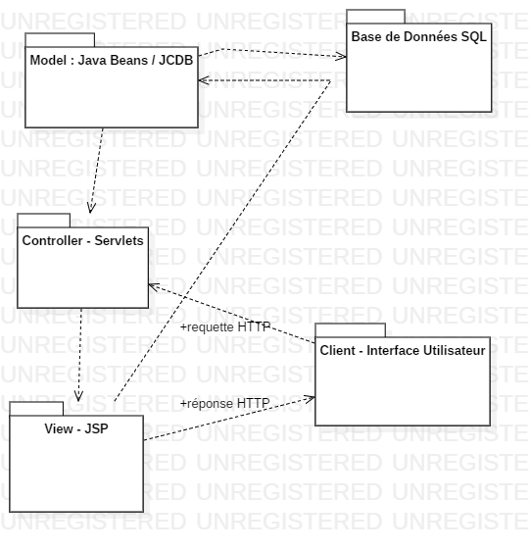

2)

Voici les diagrammes de classes de chaque paquetage

Model

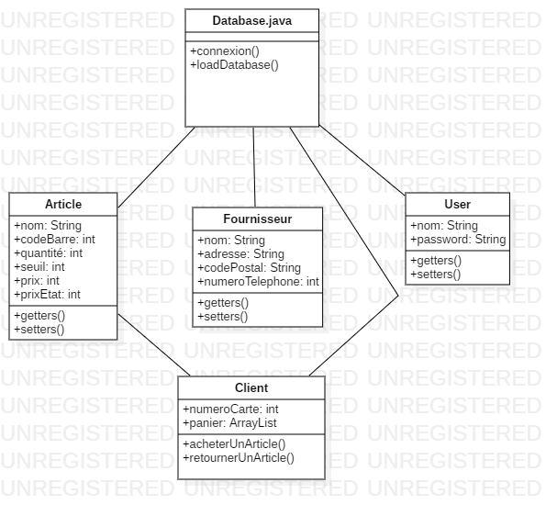

Database est contenue dans le package com.gestion.bbd
Les autres classes constituent les Java Beans , et sont donc contenue dans com.gestion.beans

View

Les classes ici ne sont pas des classes Java , mais des documents jsp , xml , html et css .
Donc il est proprement impossible de créer des digrammes de classes .
Une capture de l'arborescence , pour expliquer les liens entre les différents fichiers est plus logique dans ce cas

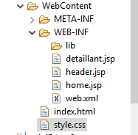
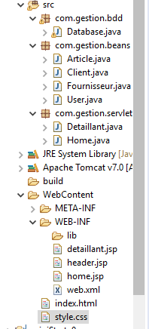
Web xml joue le rôle de routeur : il lit chaque servlet à sa vue , Home.java à home.jsp
et Detaillant.java à detaillant,jsp
header.jsp marche sur le même principe que les inclusions en php : ce sont des bouts de codes HTML qui nous évitent de réecrire la même partie de code à chaque fois
index,html et style.css ont leur rôle attendu , créer une page internet pour index.html , et styliser la page avec style.css

Controller

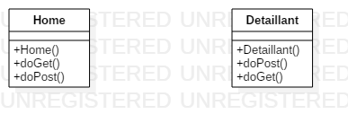

Deux classes contenues dans le package com.gestion.servlets
Ces deux classes sont les servlets , qui servent en quelque sorte de « routeur » vers les pages jsp .

Phase d'implémentation

Cas d'utilisation

Cas d'utilisation 1 : Acheter un article

I.Acteurs

Client,Caissier

II.Pré-conditions

Aucune

III.Scénario nominal

1.Le client entre dans le magasin
2.Le client choisit l'article qu'il veut acheter
3.Le client paie
4.Le client sort du magasin

IV.Scénario alternatif

1b.Le client sort du magasin finalement
2b.Le client change d'article
3b.Le paiement est refusé

Cas d'utilisation 2 : Mise à jour du stock

I.Acteurs

Détaillant , système

II.Pré-conditions

Les articles doivent être scannées , la caisse déjà connecté© , et la liste des transactions déjà effectué

III.Scénario nominal

1.Le caissier se connecte Ã la caisse
2.Le caissier appuie sur le bouton total
3.Le caissier ferme la caisse
4.Les informations sont envoyés la base de données
5.Le système met à jour le stock

IV.Scénario alternatif

5b.Le système incémente le stock
5c.Le système décrémente le stock

2)

Sorties d'écrans

Page Home

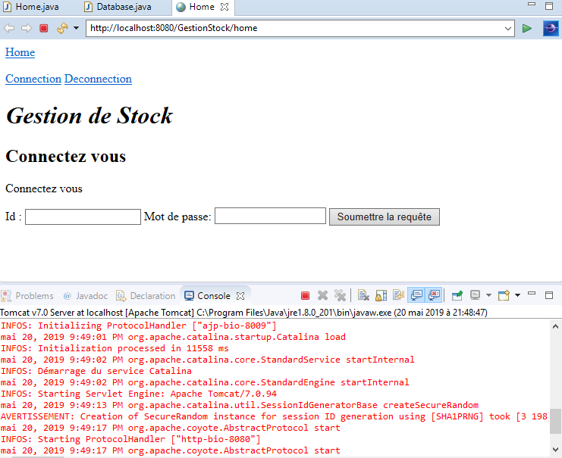

Passage de l'id pour pouvoir ouvrir une session en tant que détaillant

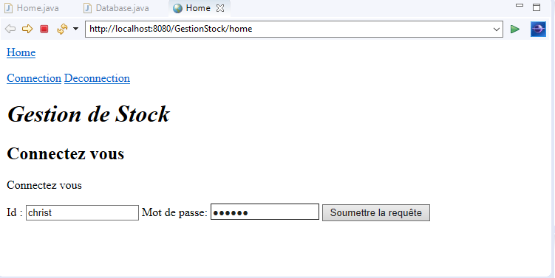

Ouverture de la session

